TECNOLÓGICO NACIONAL DE MÉXICO

PROGRAMA DE ESTÍMULOS AL DESEMPEÑO DEL PERSONAL DOCENTE DE LOS INSTITUTOS TECNOLÓGICOS DESCENTRALIZADOS

PROGRAMA EDD 2017

**SOLICITUD**

**PROGRAMA DE ESTÍMULOS AL DESEMPEÑO DEL PERSONAL DOCENTE**

**DE LOS INSTITUTOS TECNOLÓGICOS SUPERIORES 2017**

**SPE-2017**

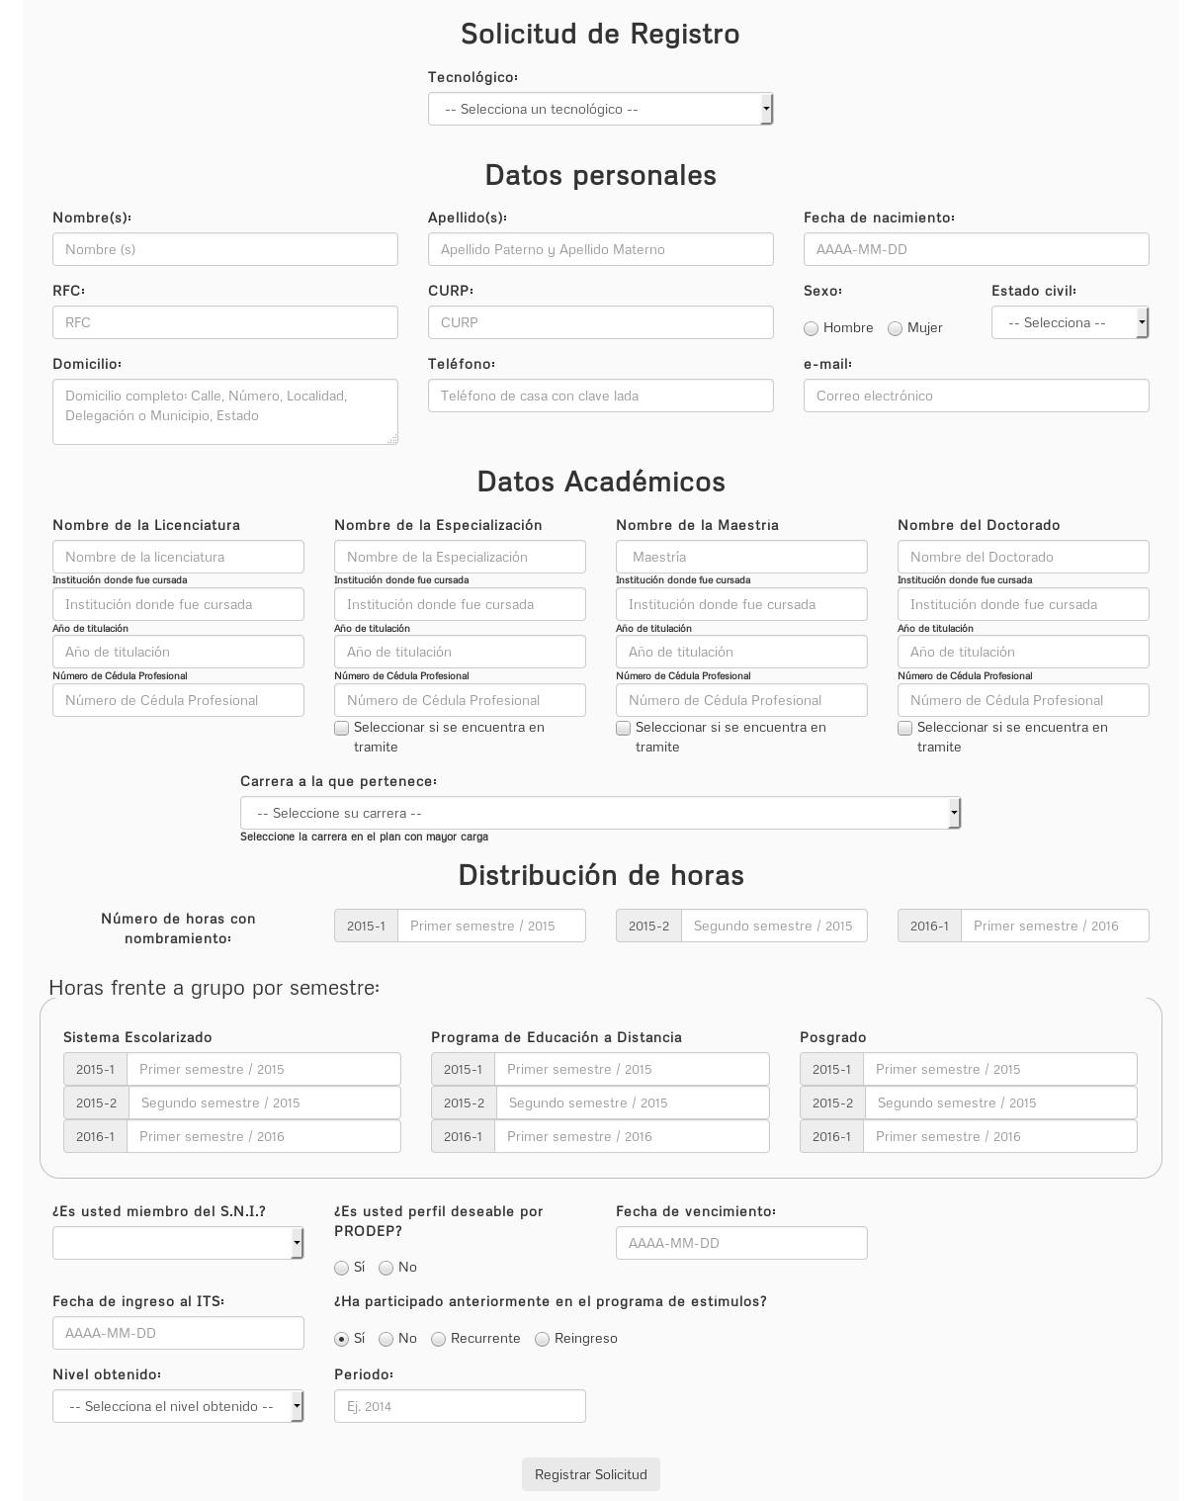

**DESCRIPCIÓN DE FORMATOS**

|  |  |  |
| --- | --- | --- |
| **Clave de formato** | **Descripción** | **Requisitado por** |
| **SPE-2017** | Solicitud al programa de estímulos al desempeño del personal docente 2017 | Personal docente solicitante |
| **SDE- 2017** | Sistema de Evaluación del Programa de Estímulos al Desempeño del Personal Docente de los Institutos Superiores 2017 | Personal Docente y Comisiones de Evaluación Local y Nacional |
| **CCE-2017** | Carta Compromiso de Exclusividad | Personal docente solicitante |
| **FED-2017** | Estructura Educativa Docente | Recursos Humanos de cada Instituto |
| **DIC-2017** | Dictamen Final de la Comisión de Evaluación Local y Nacional | Comisión de Evaluación Local |
| **RCI-2017** | Relación de personal beneficiado por el programa | Secretario de la Comisión de Evaluación Local |
| **FAPD-2017** | Apelaciones del personal docente | Personal docente solicitante |
| **FAPCL-2017** | Apelaciones a la Comisión de Evaluación Nacional | Comisión de Evaluación Local |
| **FAPCN-2017** | Resolución de apelaciones | Comisión de Evaluación Nacional |
| **FER-2017** | Concentrado de expedientes recibidos | Comisión de Evaluación Local |
| **FCS-2017** | Constancia de servicios | Recursos Humanos de cada Instituto |